## 简谐运动的描述

## 知识点：简谐运动的描述

一、振幅

1．概念：振动物体离开平衡位置的最大距离．

2．意义：振幅是表示物体振动幅度大小的物理量，振动物体运动的范围是振幅的两倍．

二、周期和频率

1．全振动：一个完整的振动过程称为一次全振动，弹簧振子完成一次全振动的时间总是相同的．

2．周期：做简谐运动的物体完成一次全振动所需要的时间，叫作振动的周期，用*T*表示．在国际单位制中，周期的单位是秒(s)．

3．频率：周期的倒数叫作振动的频率，数值等于单位时间内完成全振动的次数，用*f*表示．在国际单位制中，频率的单位是赫兹，简称赫，符号是Hz.

4．周期和频率的关系：*f*＝.周期和频率都是表示物体振动快慢的物理量，周期越小，频率越大，表示振动越快．

5．圆频率*ω*：表示简谐运动的快慢，其与周期*T*、频率*f*间的关系式为*ω*＝，*ω*＝2π*f*.

三、相位

1．概念：描述周期性运动在一个运动周期中的状态．

2．表示：相位的大小为*ωt*＋*φ*，其中*φ*是*t*＝0时的相位，叫初相位，或初相．

3．相位差：两个相同频率的简谐运动的相位的差值，Δ*φ*＝*φ*1－*φ*2.

四、简谐运动的表达式

*x*＝*A*sin (*ωt*＋*φ*0)＝*A*sin (*t*＋*φ*0)，其中：*A*为振幅，*ω*为圆频率，*T*为简谐运动的周期，*φ*0为初相位．

## 技巧点拨

一、简谐运动的振幅、周期和频率

1．对全振动的理解

(1)经过一次全振动，位移(*x*)、加速度(*a*)、速度(*v*)三者第一次同时与初始状态相同．

(2)经过一次全振动，振子历时一个周期．

(3)经过一次全振动，振子的路程为振幅的4倍．

2．振幅和位移的区别

(1)振幅等于最大位移的数值．

(2)对于一个给定的振动，振子的位移是时刻变化的，但振幅是不变的．

(3)位移是矢量，振幅是标量．

3．路程与振幅的关系

(1)振动物体在一个周期内的路程为四个振幅．

(2)振动物体在半个周期内的路程为两个振幅．

(3)振动物体在个周期内的路程不一定等于一个振幅．

4．一个振动系统的周期和频率有确定的值，由振动系统本身的性质决定，与振幅无关．

二、简谐运动的表达式、相位

1．相位

相位*ωt*＋*φ*描述做简谐运动的物体在各个不同时刻所处的不同状态，是描述不同振动的振动步调的物理量．它是一个随时间变化的量，相当于一个角度，相位每增加2π，意味着物体完成了一次全振动．

2．相位差

(1)频率相同的两个简谐运动有固定的相位差，即Δ*φ*＝*φ*2－*φ*1.

(2)若Δ*φ*＝0，表明两个物体运动步调相同，即同相．

(3)若Δ*φ*＝π，表明两个物体运动步调相反，即反相．

(4)若Δ*φ*＝*φ*2－*φ*1>0，则2的相位比1的相位超前Δ*φ*或1的相位比2的相位落后Δ*φ*.

(5)若Δ*φ*＝*φ*2－*φ*1<0，则2的相位比1的相位落后|Δ*φ*|或1的相位比2的相位超前|Δ*φ*|.

3．简谐运动的表达式*x*＝*A*sin (*t*＋*φ*0)

(1)表达式反映了做简谐运动的物体的位移*x*随时间的变化规律．

(2)从表达式*x*＝*A*sin (*ωt*＋*φ*)体会简谐运动的周期性．当Δ*φ*＝(*ωt*2＋*φ*)－(*ωt*1＋*φ*)＝2*n*π时，Δ*t*＝＝*nT*，振子位移相同，每经过周期*T*完成一次全振动．

三、简谐运动的周期性和对称性

简谐运动是一种周期性的运动，简谐运动的物理量随时间周期性变化，如图4所示，*OC*＝*OD*.

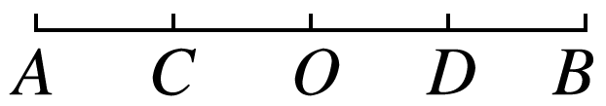

图4

(1)时间的对称

①物体来回通过相同两点间的时间相等，即*tDB*＝*tBD*.

②物体经过关于平衡位置对称的等长的两线段的时间相等，图中*tDB*＝*tBD*＝*tCA*＝*tAC*，*tOD*＝*tDO*＝*tOC*＝*tCO*.

(2)速度的对称

①物体连续两次经过同一点(如*D*点)的速度大小相等，方向相反．

②物体经过关于*O*点对称的两点(如*C*与*D*)时，速度大小相等，方向可能相同，也可能相反．

(3)位移的对称

①物体经过同一点(如*C*点)时，位移相同．

②物体经过关于*O*点对称的两点(如*C*与*D*)时，位移大小相等、方向相反．

**总结提升**

1．周期性造成多解：物体经过同一位置可以对应不同的时刻，物体的位移、加速度相同，而速度可能相同，也可能等大反向，这样就形成简谐运动的多解问题．

2．对称性造成多解：由于简谐运动具有对称性，因此当物体通过两个对称位置时，其位移、加速度大小相同，而速度可能相同，也可能等大反向，这种也形成多解问题．

## 例题精练

1．（玄武区校级一模）弹簧振子沿x轴做简谐运动，振幅为0.4m，以平衡位置在坐标原点。t＝0时振子的位移为0.2m，t＝1s时位移为﹣0.2m，则弹簧振子的周期不可能是（　　）

A．0.4s B．2s C．4s D．6s

2．（江宁区校级月考）某质点做简谱运动，其位移随时间变化的关系式为x＝Asin菁优网-jyeoot，则质点（　　）

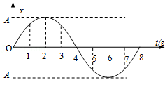

A．第1s末与第3s末的位移相同

B．第1s末与第3s末的速度相同

C．3s末至5s末的位移方向都相同

D．3s末至7s末的速度方向都相同

## 随堂练习

1．（江宁区校级月考）一质点做简谐运动的位移x与时间t的关系如图所示，由图可知（　　）

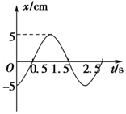

A．频率是2Hz

B．振幅是10cm

C．t＝1.7s时的加速度为负，速度为负

D．t＝0.5s时，质点所受回复力为零

2．（杨浦区二模）在水平面Oxy内有两个垂直水平面做简谐振动的波源S1（2.0，0）和S2（14.0，0），如图所示为其俯视图。其振动周期为2s、振幅为0.5cm，两列波的波速均为1m/s。t＝0时刻两波源同时从平衡位置开始垂直水平面向上振动。图中A点坐标（4.5，0），B点坐标（8.0，8.0）。（　　）

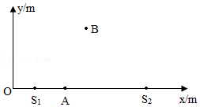

A．2.5s后A处质点开始振动，且振幅为1cm

B．5s后B处质点开始振动，且振幅为1cm

C．t＝7.5s时A处质点振动方向垂直水平面向下

D．t＝10s时B处质点振动方向垂直水平面向下

3．（湖北模拟）一质点沿水平方向的振动方程为x＝10sin（5πt+π）cm，取水平向右为位移的正方向，则在t＝0.25s时，下列说法正确的是（　　）

A．质点在平衡位置的右方，水平向左运动

B．质点在平衡位置的右方，水平向右运动

C．质点在平衡位置的左方，水平向右运动

D．质点在平衡位置的左方，水平向左运动

# 综合练习

**一．选择题（共18小题）**

1．（阆中市校级期中）如图所示为某质点在0～4s内的振动图象，则（　　）

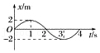

A．质点振动的振幅是2m，质点振动的频率为4Hz

B．质点在4s末的位移为8m

C．质点在4s内的路程为8m

D．质点在t＝1s到t＝3s的时间内，速度先沿x轴正方向后沿x轴负方向，且速度先增大后减小

2．（天津期末）如图所示，弹簧振子在M、N之间做简谐运动。以平衡位置O为原点，建立Ox轴，向右为x轴正方向。若振子位于M点时开始计时，则其振动图象为图中的（　　）

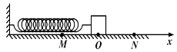

A．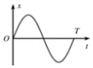 B．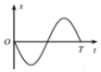

C．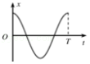 D．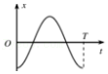

3．（龙海市校级月考）如图所示，是简谐运动的回复力随时间变化规律的图象，根据图象以下说法正确的是（　　）

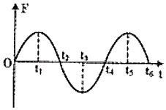

A．0至t1时间内，质点向着远离平衡位置方向运动，速率越来越大

B．t1至t2时间内，质点的加速度方向与运动方向相同

C．t2至t3时间内，质点向着靠近平衡位置方向运动，速率越来越小

D．t3至t4时间内，质点的加速度方向与运动方向相反

4．（儋州校级期中）质点做简谐运动，其位移随时间变化的关系式为x＝3sin（菁优网-jyeoot）cm，则下列关于质点运动的说法正确的是（　　）

A．质点做简谐运动的振幅为6cm

B．质点做简谐运动的周期为2s

C．在t＝2s时质点的速度最大

D．在t＝2s时质点的加速度最大

5．（潍坊三模）一轻质弹簧一端固定在地面上，一质量为m的钢球振子从距离弹簧上端H处自由下落。已知弹簧振子运动周期的表达式为T＝2菁优网-jyeoo，k为弹簧的劲度系数，m为振子的质量，弹簧压缩的最大值为x0，重力加速度为g，弹簧始终在弹性限度内。则小球从刚接触弹簧到第一次运动至平衡位置所用的时间为（　　）

菁优网：http://www.jyeoo.com

A．菁优网-jyeoo B．菁优网-jyeoo

C．菁优网-jyeoo D．菁优网-jyeoo

6．（十堰期末）一单摆做简谐运动的图象如图所示，下列说法正确的是（　　）

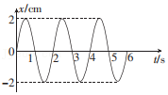

A．该单摆做简谐运动的振幅为4cm

B．在t＝2s时，摆球的速度为零

C．在t＝0.5s和t＝3.5s时，质点偏离平衡位置的位移大小相等、方向相反

D．取重力加速度大小g＝10m/s2，π2＝10，则该单摆的摆长为2m

7．（延庆区期末）某弹簧振子振动的位移﹣时间图象如图所示，下列说法中正确的是（　　）

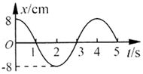

A．振子振动周期为4s，振幅为16cm

B．t＝3s时振子的速度为负向的最大值

C．从t＝1s到t＝2s过程中振子做加速运动

D．t＝2s时振子的速度为零，加速度为正向的最大值

8．（贡井区校级期中）如图所示为一弹簧振子的振动图象，下列说法正确的是（　　）

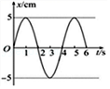

A．弹簧振子的振幅为5m，振动周期为6s

B．该振子简谐运动的表达式为x＝5sin0.5πt（cm）

C．该振子在第100s时的位移为5cm

D．2～3s这段时间内，弹簧振子做加速度减小的减速运动，动能减小

9．（昌平区二模）如图4所示，光滑直杆上弹簧连接的小球以O点为平衡位置，在A、B两点之间做简谐运动。以O点为原点，选择由O指向B为正方向，建立Ox坐标轴。小球经过B点时开始计时，经过0.5s首次到达A点。则小球在第一个周期内的振动图象为（　　）

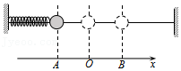

A．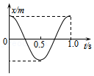 B．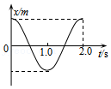

C．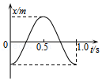 D．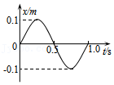

10．（闵行区二模）如图为甲、乙两列简谐横波某时刻的波形图，甲波向右传播，乙波向左传播。质点M位于x＝0.2m处，则（　　）

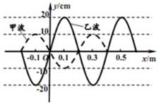

A．这两列波会发生干涉现象

B．M点是振动加强点，所以其位移总是最大

C．此时M点位移为零，故M点是振动减弱点

D．由图示时刻开始，再经过菁优网-jyeoo甲波周期，M点将位于波峰

11．（潍坊期末）某质点做简谐运动的振幅为A，周期为T，则质点在菁优网-jyeoo时间内的最大路程是（　　）

A．1.5A B．A C．0.5A D．0.2A

12．（海淀区校级期末）图甲所示为以O点为平衡位置、在A、B两点间做简谐运动的弹簧振子，图乙为这个弹簧振子的振动图象，由图可知下列说法中正确的是（　　）

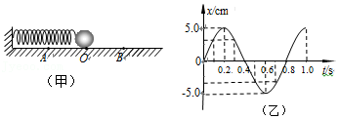

A．在t＝0.2s时，弹簧振子运动到O位置

B．在t＝0.1s与t＝0.3s两个时刻，弹簧振子的速度相同

C．从t＝0到t＝0.2s的时间内，弹簧振子的动能持续地减小

D．在t＝0.2s与t＝0.6s两个时刻，弹簧振子的加速度相同

13．（思明区校级期中）弹簧的劲度系数为20N/cm的水平弹簧振子，它的振动图象如图所示，在图中A点对应的时刻（　　）

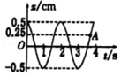

A．振子所受的回复力大小为0.5N，方向指向正方向

B．振子的速度方向指向负方向

C．A点对应的时刻为3.75s

D．振子的加速度方向指向负方向

14．（丹凤县校级月考）图是一水平弹簧振子做简谐振动的振动图象（x﹣t图），由图可推断，振动系统（　　）

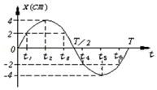

A．在t1和t3时刻具有相等的速度和相同的位移

B．在t3和t4时刻具有相等的势能和相同的动能

C．在t4和t6时刻具有相同的位移和速度

D．在t1和t6时刻具有相同的速度和加速度

15．（湖州期末）做简谐运动的单摆，摆长为0.9m，t＝0时刻摆球从左端最大位移A处由静止释放，O为平衡位置，B为右端最大位移处，则t＝2s时，摆球正在（　　）

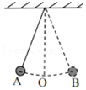

A．从A→O，速度增大 B．从O→B，速度减小

C．从B→O，速度增大 D．从O→A，速度减小

16．（烟台期中）一个质点做简谐运动，当它每次经同一位置（位移最大位置除外）时，不一定相同的物理量是（　　）

A．机械能 B．加速度 C．回复力 D．动量

17．（吉林期末）如图甲所示，弹簧振子以O点为平衡位置，在A、B两点之间做简谐运动。取向右为正，振子的位移x随时间t的变化如图乙所示，则由图可知（　　）

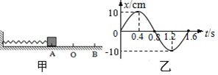

A．t＝0.2s时，振子的加速度方向向左

B．t＝0.6s时，振子的速度方向向右

C．t＝0.4s到t＝0.8s的时间内，振子的动能逐渐减小

D．t＝0到t＝2.4s的时间内，振子通过的路程是80cm

18．（长乐区校级期中）如图a所示为一单摆及其振动图象，若摆球从E指向G为正方向，由图b可知，下列说法正确的是（　　）

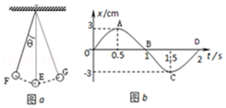

A．图中的A点对应着单摆中的E点

B．单摆摆球连续两次经过同一位置时，加速度的方向发生了变化

C．一周期内，势能增加且速度方向为正的时间范围是1.5s到2s时间段

D．一周期内，加速度为正且减小，并与速度同方向的时间范围是1.5s到2s时间段

**二．多选题（共10小题）**

19．（临沂期末）一个质点在平衡位置O点附近做简谐运动，若从O点开始计时，经过2s质点第一次经过M点，再继续运动，又经过1s它第二次经过M点；则该质点第三次经过M点再需要的时间可能是（　　）

A．菁优网-jyeoo B．菁优网-jyeoo C．7s D．9s

20．（新泰市校级月考）一个质点做简谐运动的图象如图所示，下列说法正确的是（　　）

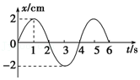

A．在10s内质点经过的路程是20cm

B．在5s末，质点的速度为零，加速度最大

C．t＝1.5s和t＝2.5s两个时刻质点的位移和速度方向都相反

D．t＝1.5s和t＝4.5s两时刻质点的位移大小相等，都是菁优网-jyeoocm

21．（武平县校级月考）如图所示是甲、乙两个单摆做简谐运动的图象，则下列说法中正确的是（　　）

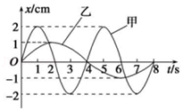

A．甲、乙两摆的振幅之比为2：1

B．t＝2s时，甲摆的重力势能最小，乙摆的动能为零

C．甲、乙两摆的摆长之比为4：1

D．甲、乙两摆摆球在最低点时摆线的拉力大小一定相等

22．（宁波月考）图甲为一列简谐横波在t＝0.10s时刻的波形图，P是平衡位置在x＝1.0m处的质点，Q是平衡位置在x＝4.0m处的质点；图乙为质点Q的振动图象。下列说法正确的是（　　）

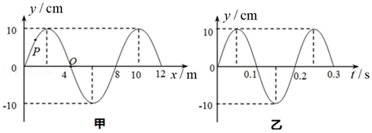

A．质点Q简谐运动的表达式为y＝0.10sin10πt cm

B．在t＝0.25s时，质点P的加速度方向与y轴正方向相同

C．从t＝0.10s到t＝0.20s，该波沿x轴负方向传播了4m

D．从t＝0.10s到t＝0.25s，质点P通过的路程为30cm

23．（西湖区校级期中）图甲为一列简谐波在t＝0.10s时刻的波形图，P是平衡位置为x＝1.0m处的质点，Q是平衡位置为x＝4.0m处的质点，图乙为质点Q的振动图象，则（　　）

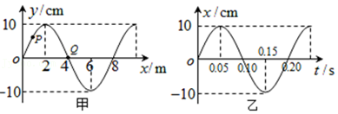

A．在t＝0.25s时，质点P的速度方向为y轴正方向

B．质点Q简谐运动的表达式为x＝10sin菁优网-jyeoot（cm）

C．从t＝0.10s到t＝0.20s，该波沿x轴负方向传播了4m

D．从t＝0.10s到t＝0.25s，质点P通过的路程为30cm

24．（襄城区校级月考）如图是同一地点质量相同的两单摆甲、乙的振动图象，下列说法中正确的是（　　）

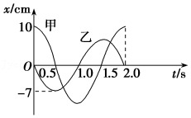

A．甲、乙两单摆的摆长相等

B．甲摆的机械能比乙摆大

C．在t＝1.2s时，乙摆在做减速运动，甲摆在做加速运动

D．由图象可以求出当地的重力加速度

25．（平邑县期中）某一质点做简谐运动，其位移x随时间t变化的图象如图所示，下列说法中正确的是（　　）

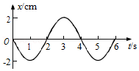

A．振幅为2cm

B．振动周期为4s

C．t＝3s时质点的速度为0

D．t＝2s时质点的加速度最大

26．（郑州月考）甲、乙两个不同的弹簧振子，振动图象如图所示，则可知（　　）

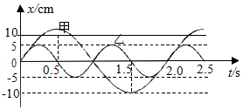

A．振子乙的振动方程为x＝5sin2πt（cm）

B．0.5s时，振子乙向x轴正方向运动

C．振子甲速度为零时，振子乙速度最大

D．甲乙两振子的振动频率之比为2：1

27．（海淀区二模）一列简谐横波沿x轴传播，速度为1.0m/s，t＝0时波形如图甲所示，此时质点a位于波峰，质点c位于波谷，质点b、d位于平衡位置。图乙是波上质点b的振动图象。下列说法中正确的是（　　）

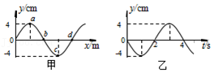

A．质点b与质点d的速度大小总是相等的，加速度大小也总是相等的

B．经t＝4.0s质点a运动的路程16m

C．经t＝4.0s质点a的振动沿x轴正方向传播4.0m

D．机械波传播一个周期，各质点就通过一个波长的路程

E．一观察者从x＝0处出发沿着x轴向质点d运动，其观测到的该波的频率将大于0.25Hz

28．（启东市月考）如图甲所示的弹簧振子在A、B两点间做简谐运动，O点为平衡位置，图乙为此弹簧振子的振动图象，则（　　）

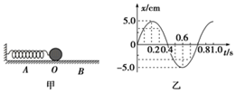

A．t＝0.6s时，弹簧振子的弹性势能最小

B．从t＝0到t＝0.2s时间内，弹簧振子做加速度增大的减速运动

C．在t＝0.5s和t＝0.7s两个时刻，弹簧振子在同一位置

D．t＝0.2s时，弹簧振子的位移为负向最大

**三．填空题（共6小题）**

29．（广东模拟）某质点在竖直方向上做简谐运动，规定竖直向上为正方向，质点的振动图象如图所示，则质点在10s时的速度方向为　 　（选填“竖直向上”或“竖直向下“），0.5～1.5s时间内的位移为　 　cm，0～菁优网-jyeoos内运动的路程为　 　cm。

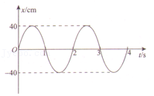

30．（安宁市校级模拟）有一弹簧振子在水平方向上的B、C两点之间做简谐运动，已知B、C两点的距离为20cm，振子在2s内完成了10次全振动，则振子的周期为　 　s．若从振子经过平衡位置时开始计时（t＝0），经过菁优网-jyeoo周期振子有正向最大加度，则振子的振动方程为　 　。

31．（保定一模）某质点做简谐运动，从A点经历时间1s第一次运动到B点，路程为8cm，A、B两位置质点的动能相同，再经相同的时间回到A点。该质点做简谐运动的周期T＝　 　s，振幅A＝　 　m，以第一次经过最大位移时开始计时，再次回到A点时速度方向为正方向，质点位移x随时间t变化的函数关系为　 　。

32．（黄浦区一模）如图，一列波速为4m/s的简谐横波在均匀介质中沿x轴方向传播，某时刻恰好传到x＝4m处的P介质点．再经过3s，x＝7m处的Q介质点运动的路程为　 　m，位移为　 　m．

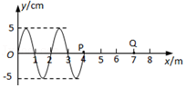

33．（茂名模拟）某单摆及其振动图象如图所示，取g＝9.8m/s2，π2＝9.8，根据图给信息可计算得摆长约为　 　；t＝5s时间内摆球运动的路程约为　 　（取整数）；若在悬点正下方O′处有一光滑水平细钉可挡住摆线，且菁优网-jyeoo＝菁优网-jyeoo菁优网-jyeoo，则摆球从F点释放到第一次返回F点所需时间为　 　s。

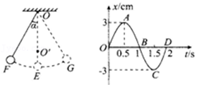

34．（涵江区校级月考）一弹簧振子以O点为平衡位置做简谐运动，则图中2s～3s内振子振动的方向沿　 　（选填“+y”或“﹣y”）方向，2.5s时振子的加速度方向为　 　（选填“+y”或“﹣y”）方向，2s～3s内振子的动能　 　（选填“增大”或“减小”），该点的振动方程为y＝　 　cm．

